Швы стыковых соединений (форма, обозначение, пример)
Таблица 6
Характер шва |  |  | V — образные
 | Без скоса | Со скосомодной кромки | Со скосом двух кромок | С двумя симметричными скосами двух кромок
Односторонний | 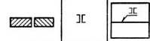 | 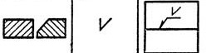 | 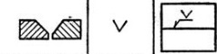
Двусторонний |  | 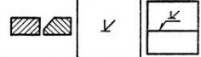 | 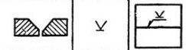
Односторонниес прокладкой |  |  | 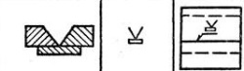

Швы угловых соединений (форма, обозначение, пример)
Таблица 7
Характер шва | Без скоса
Односторонний | 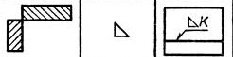
Двусторонний | 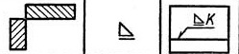
Односторонний впритык
Двусторонний впритык | 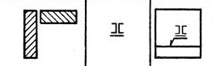

Швы тавровых соединений (форма, обозначение, пример)
Таблица 8
Характер шва | Без скоса
Двусторонний | 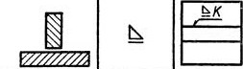
Двусторонний шахматные | 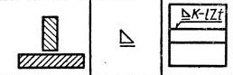

Швы соединений внахлестку (форма, обозначение, пример)
Таблица 9
Характер шва | Без скоса
Двусторонний | 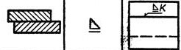
Односторонний прерывистый | 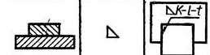
По международным стандартам (ЕСКД) сварные швы плоских листов металла и труб классифицируются по пространственному положению на:
- горизонтальные;
- вертикальные;
- потолочные;
- сваренные в нижнем положении.
В зависимости от этого расположение целесообразно использовать различные виды снятия кромок. При условиях тщательной подготовки, а именно зачистки, правильной подгонки кромок (притупление кромок — предотвращает прожог и протекание металла, параллельность кромок — гарантирует равномерный шов) можно добиться следующих достоинств сварного шва:
- Экономичность. Минимальный расход металла для наплавления.
- Эффективность скорости сваривания. Подобные кромки дают наименьший промежуток времени для сваривания за один подход.
- Прочность. Можно добиться прочности сварного соединения, не уступающего прочности основного металла.
Поэтому в технической документации обязательно должны быть указаны: тип шва и вид снимаемой кромки, который даст лучший результат при сваривании шва.

Условные обозначения швов с разной ориентацией двух свариваемых деталей и различным скосом кромок
Таблица 10
Общий тип шва и используемой кромки | Иллюстрация шва и условный символ для обозначения соединения
С отбортовкой
Без скоса
С односторонним скосом | 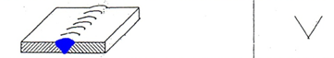
С односторонним скосом одной кромки(HV) | 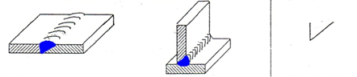
С односторонним скосом двух сторон(Y) | 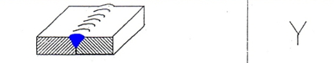
С односторонним скосом одной стороны(HY) | 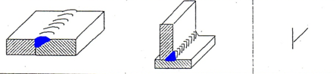
С односторонним криволинейным скосом двух сторон(U — шов) | 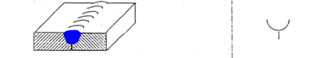
С односторонним ломаным скосом двух сторон
Подварочный
Правильное обозначение указанное в конструкторской документации это залог качественной работы инженеров технологов и специалистов — сварщиков, ведь только благодаря корректному отображению условных обозначений, они смогут воплотить выполненную на чертеже задумку конструктора в металле.

